VII Открытый Территориальный конкурс
«Юных пианистов имени Г.Г. Нейгауза»
Вопрос о влиянии музыкального воспитания на развитие ребенка изучался многими музыкантами, педагогами и философами.Считается, что музыка имеет самое непосредственное отношение к нравственности.
Об эстетической функции музыкального воспитания много спорят ученые. Некоторые из них считают, что основное внимание надо уделять анализу музыкальных способностей, подчеркивая роль умений и навыков. Другие считают, что ценность эстетического воспитания несравнима с интеллектуальным развитием. Как уникальное искусство, музыка играет огромную роль в формировании художественных способностей детей. Эстетическое музыкальное воспитание играет важную роль в умственном развитии детей. Музыкальное воспитание влияет не только на культуру, но и на развитие других качеств и способностей.Ребенок узнает и открывает для себя много нового и интересного в сфере музыкального обучения, которое направлено на развитие воображения, создание условий для развития произвольного внимания.Музыка передает и вызывает такие чувства и переживания, которые иногда нельзя полноценно вербально выразить.
Одним словом, музыкальное воспитание влияет на эстетическое восприятие, способность к познанию, интеллектуальное развитие, ум, чувственность, внимание, понимание, мышление в целом.Хорошее музыкальное воспитание воздействует на характер детей, помогает им вырасти жизнерадостными, активными, уверенными и ловкими. Музыку невозможно сравнить ни с чем. Именно поэтому воспитание посредством музыки нам кажется сегодня столь же актуальной задачей, как и обучение музыке как таковой.Исключительная роль в этом процессе отводится детской фортепианной музыке. В современном мире она стала своего рода универсальным языком, который осваивают будущие музыканты разных специальностей и будущие слушатели - любители музыки.
Все инструменты хороши по-своему. У каждого свой неповторимый тембр, свои привлекательные особенности. Но, пожалуй, ни один из них не может сравниться с фортепиано – и по широте, разнообразию возможностей, и по тому, как универсально оно используется. Нет другого музыкального инструмента, который имел бы столь обширную сольную литературу, так что как солист фортепиано стоит на первом месте. Незаменимо фортепиано и в ансамбле с голосом, с другими инструментами. И эта область музыки богата шедеврами. Участник оркестра и любимый инструмент для домашнего музицирования, фортепиано больше других инструментов привлекает тех, кто хочет учиться музыке.
Опираясь на все вышесказанное в Детской школе искусств, благодаря стараниям энтузиастов, любителей фортепианного мастерства,возникла традиция в апреле проводить конкурс пианистов имени Г.Г. Нейгауза, приуроченный ко дню рождения великого музыканта.
Не стал исключением и этот учебный год.
12 апреля в ДШИ состоялся VII Открытый Территориальный конкурс имени Г.Г. Нейгауза. В конкурсе приняли участие не только учащиеся Детских школ искусств Нижнесергинского района: с. Кленовское, г. Нижние Серги, г. Серги, г. Михайловск, а так же гостями Бисертской школы искусств стали конкурсанты из г. Ачит, г. Красноуфимск, г. Качканар, п. Арти. Таким образом, гостями и участниками конкурса стали 60 человек.
Конкурс проводится седьмой год подряд в память о вдохновенном артисте, уникальном педагоге, чья деятельность составила целую эпоху в истории музыкального искусства. На этом этапе конкурса юные музыканты показывали себя в качестве «Солистов». (Напомним, что в прошедшем году конкурс проходил в номинации «Юный концертмейстер», а в будущем году участники проявят себя в номинации «Фортепианный ансамбль»).
Целью и задачами данного конкурса стало закрепление лучших отечественных культурных традиций в области исполнительского фортепианного искусства; выявление талантливых детей и оказание им помощи в дальнейшем музыкальном развитии; пропаганда активного и творческого образа жизни среди молодежи.
Конкурсное выступление состояло из одного тура. Конкурсант должен был исполнить 2 разнохарактерных произведения отечественного или зарубежного композитора.
В качестве жюри были приглашены ведущие специалисты - пианисты, преподаватели и лауреаты конкурсов. Председатель жюри:СтяжкинА.Д., преподаватель фортепиано высшей квалификационной категории, лауреат Всероссийских конкурсов. Сопредседатели: пианист, лауреат Всероссийских конкурсов, ведущий музыкант г. Екатеринбурга Охотников В.А., лауреат Всероссийского конкурса эстрадной джазовой музыки,студент III курса УрГПУ Исламов Н.Г.
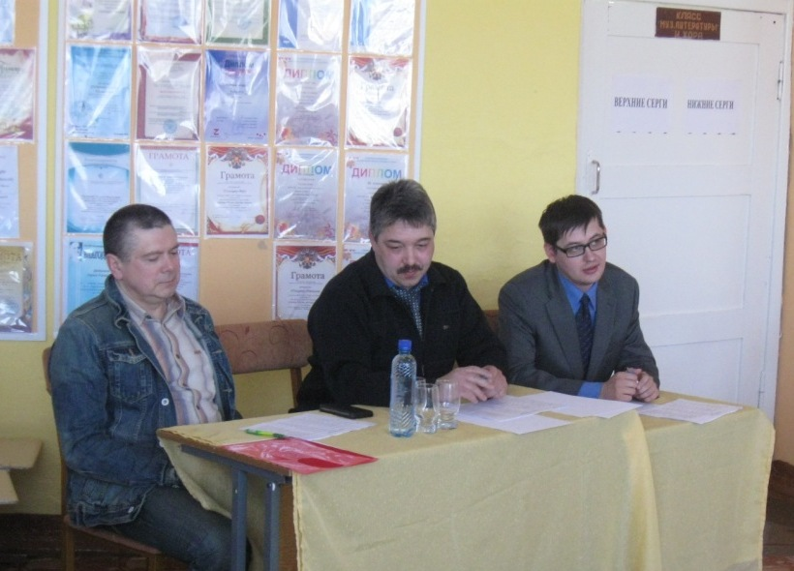
Учащиеся и преподаватели Бисертской школы искусств были немного взволнованы, смогут ли конкурсанты достойно выступить и показать свое мастерство на хорошем уровне?
И вот, все волнения позади, жюри объявляет результаты.
В младшей группе конкурсантов (1-3 класс) Зуева Алина, ученица 3 класса направление хоровое пение (А. Гедике «В лесу ночью», Д. Кабалевский «Медленный вальс», преп. Фёдорова Л.Г.) получила диплом 3 степени.
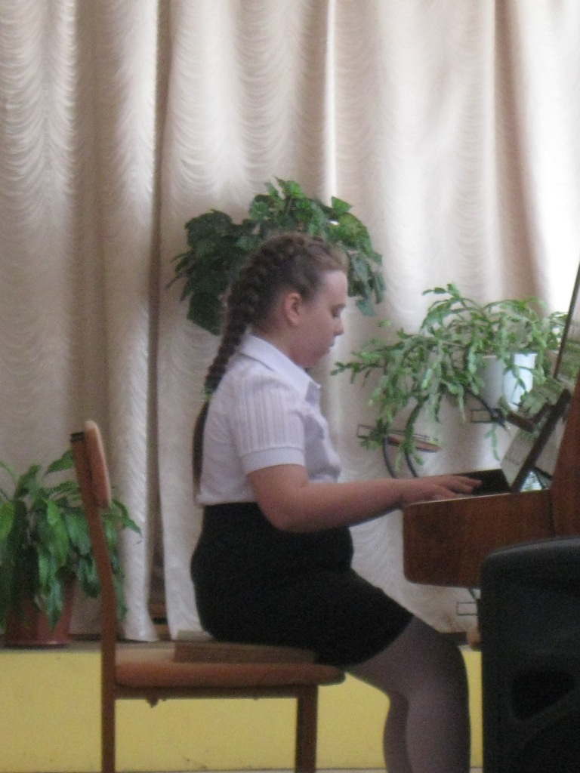
В средней возрастной группе (4-5 классы) диплом 2 степени завоевали ученики 4 класса направление музыкальное искусство Пенкина Василина (Роули «Волшебное озеро», «Регтайм» Сасько, преп. Туренкова Н.С) и Кочергин Глеб (И. Парфенов «Жонглер», Парцхаладзе «Размышление», преп. Пенкина А.А.).
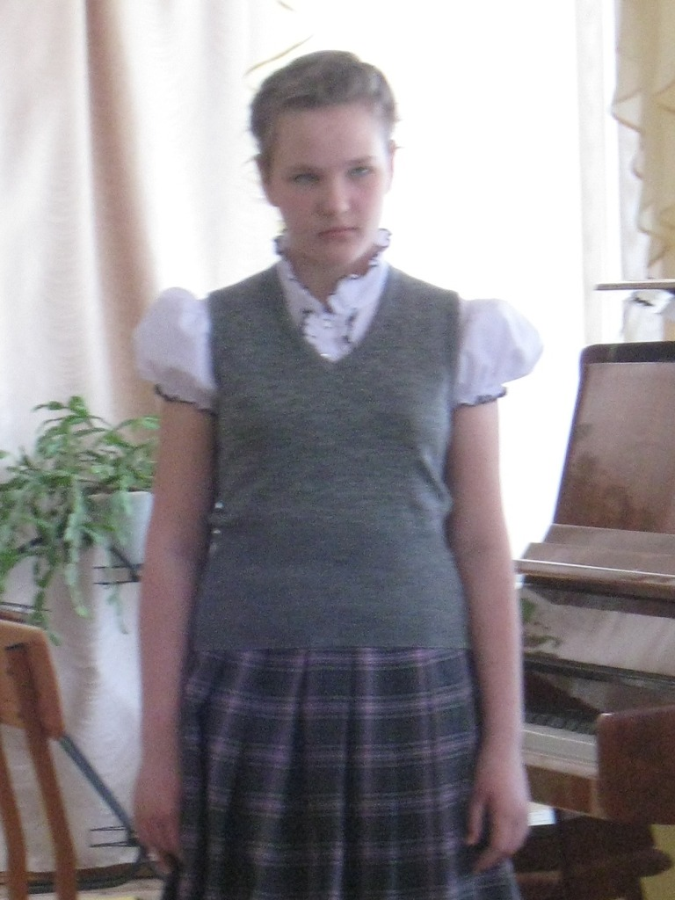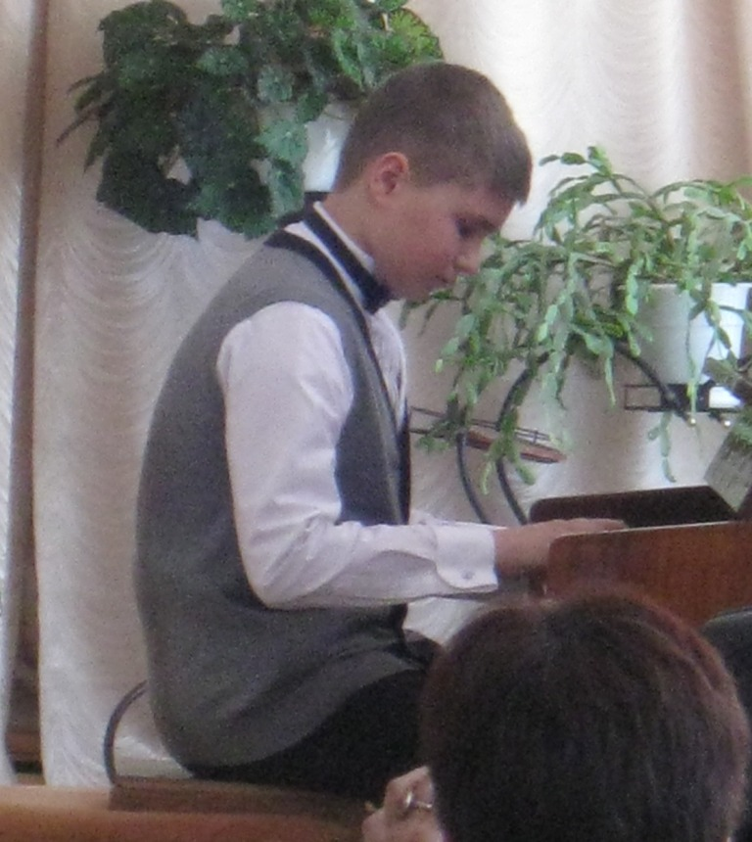
Коротаева Арина, ученица 4 класса направление хоровое пение (П. Цильхер «У гномов», А. Бабаджанян «Мелодия», преп. Фёдорова Л.Г.) награждена дипломом 3 степени.
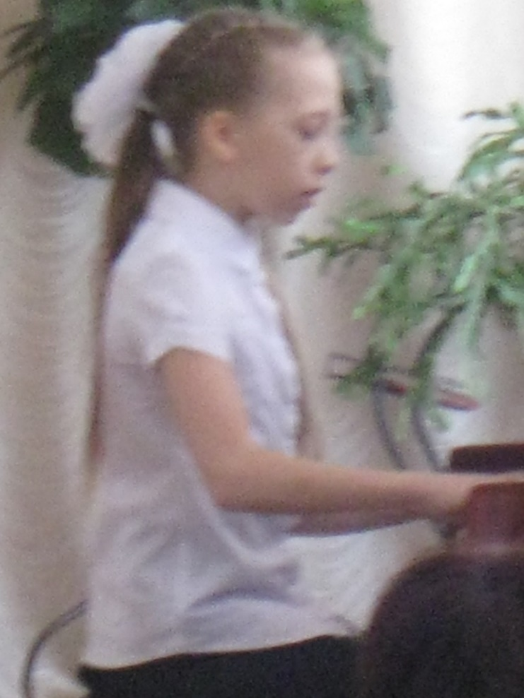
Учащиеся 5 класса направление хоровое пение Шайнурова Аня (К. Эйгес «Праздник», В.Купревич«Весенний эскиз») и Непутин Савелий (А. Холминов «Капризный воробей», Э. Жак-Далькроз «Юношеские листки») награждены дипломом 3 степени (преп. Фёдорова Л.Г.)
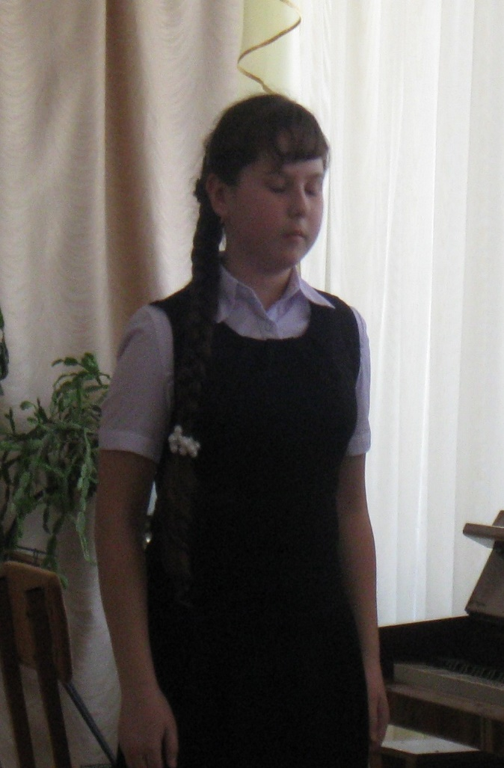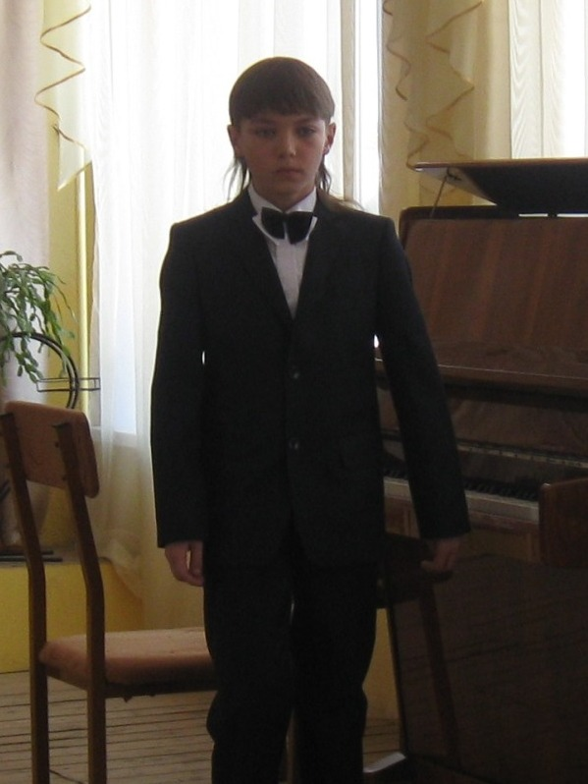
В старшей возрастной группе (6-7 классы) Булатова Ксения, ученица 7 класса направление музыкальное искусство, заслуженно получила диплом 2 степени (Е. Дога «Сонет», Э. Григ «Шествие гномов», преп. Пенкина А.А.).
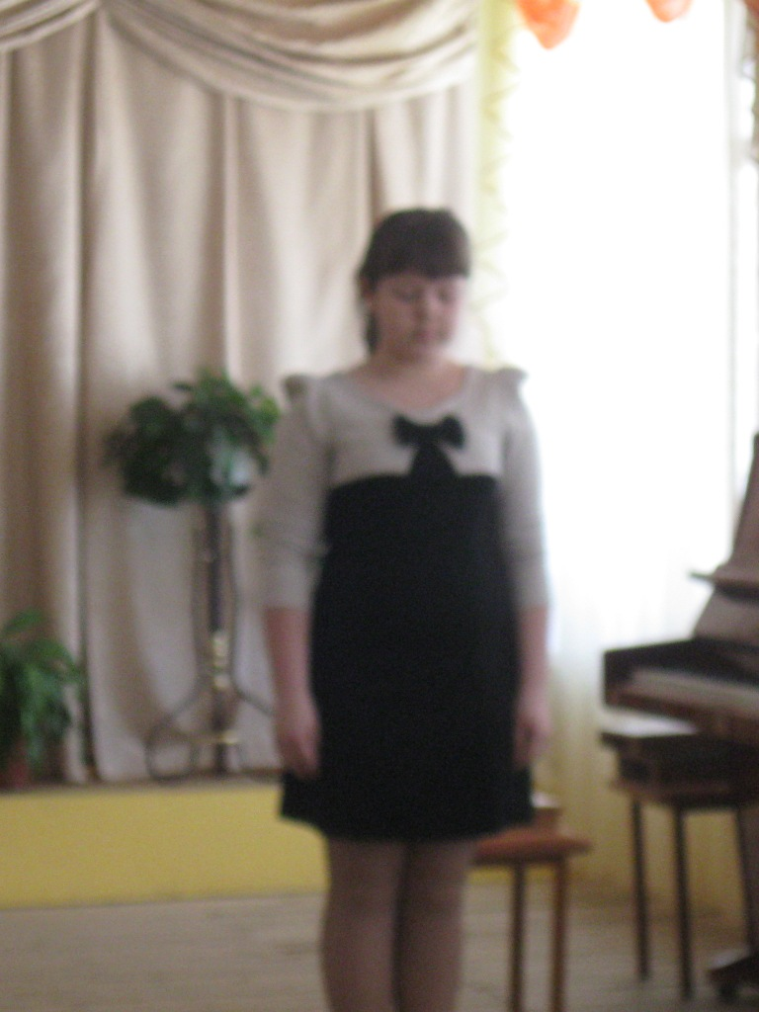
Диплом 3 степени поделили ученица 6 класса направление музыкальное искусство Пенкина Арсения (Сасько «Регтайм, Гречанинов «Звездная ночь» преп. Туренкова Н.С.) и Кралина Ирина, ученица 7 класса направление музыкальное искусство (В. Ибер «Ветряная девчонка», Г.Струве «Осенний прелюд», преп. Пенкина А.А.).
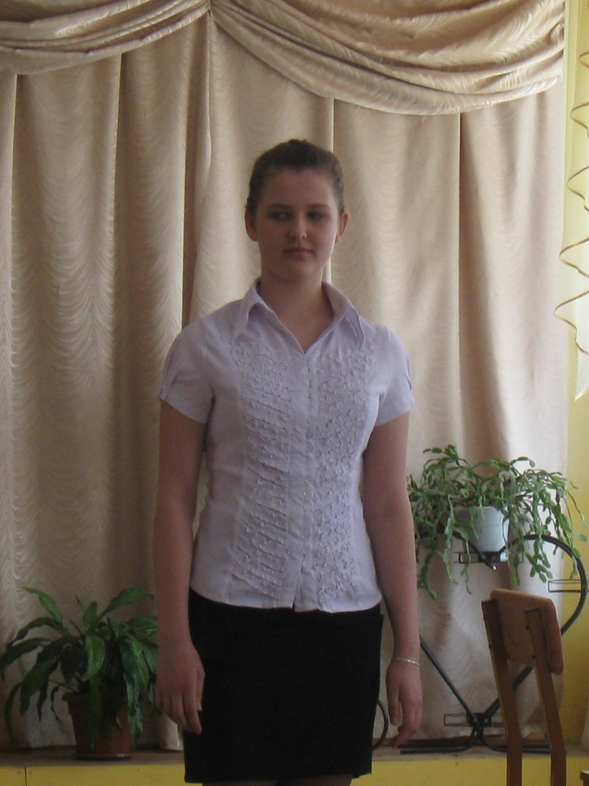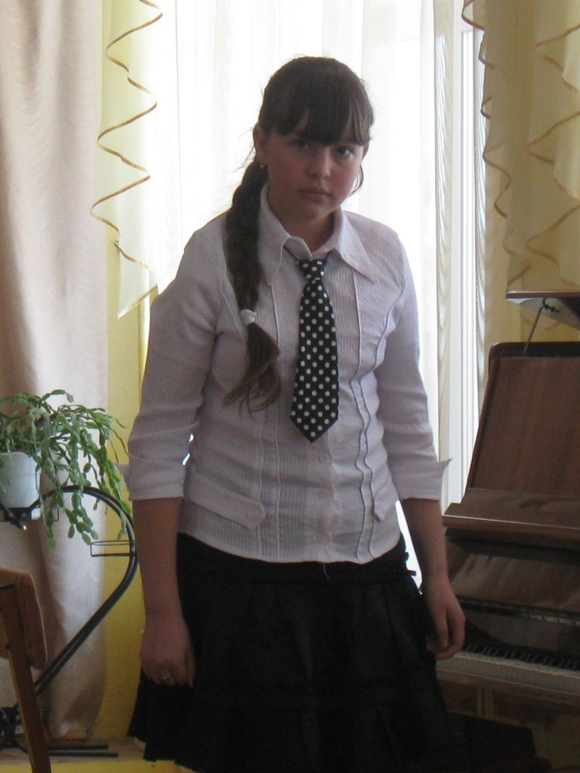
Участниками конкурса стали:
Родионова Катя и Шарапова Василиса (2 класс, преп. Шмалько Т.Ф.), Андрян Анжелика (3 класс), Видешкина Катя (4 класс), Непутина Катя (6 класс) подготовила учащихся преподаватель Пылаева Н.В. Зуева Дарья (5 класс), Иванова Вика (6 класс) преподаватель Пенкина А.А., Дудина Яна(6 класс преп. Туренкова Н.С.).
Организаторами прошедшего мероприятия ведется работа о присвоении конкурсу «Юных пианистов имени Г.Г. Нейгауза» статуса «областного конкурса».
Готовясь к выступлению, все участники конкурса проявили выдержку и упорство при выступлении на публике. За слаженную работу по приему и размещению гостей выражаем благодарность коллективу преподавателей и работникам Детской школы искусств. Учащимся школы искусств желаем творческих успехов, чтобы от участия в конкурсах вы получали только положительные эмоции и удовольствие!
Зам. директора Пенкина А.А.

